Organização:
ISBN: 978-989-95891-8-6
PROGRAMA XVI COLÓQUIO DA LUSOFONIA
30 setembro a 5 outubro 2011

AICL - Colóquios da Lusofonia organizam o 16º Colóquio (30 setembro - 5 outubro 2011) com patrocínio Município de Vila do Porto, Santa Maria
http://cm-viladoporto.azoresdigital.pt/
Apoio Presidência do Governo Regional dos Açores.
Direção Regional da Cultura e Direção e
Direção Regional das Comunidades .
-------------------------------------------------------------
Textos conforme o Acordo Ortográfico 1990
---------------------------------------
REPRESENTANTES DAS 3 ACADEMIAS DE LÍNGUA PORTUGUESA (PORTUGAL, BRASIL E GALIZA)

Programa horário
6ª Fª | DIA 30 setembro DE 2011
10.00 | SESSÃO DE ESCLARECIMENTO (AO, COLÓQUIOS E ESCRITORES CONVIDADOS) ESCOLA EBS BENTO RODRIGUES VILA DO PORTO
13.00 | ALMOÇO ESCOLA EBS BENTO RODRIGUES VILA DO PORTO
15.30 | SESSÃO 1, DOCUMENTÁRIO SANTA MARIA – ILHA-MÃE
 | Mesa: ABERTURA DIRETOR REGIONAL DA CULTURA, Dr Jorge Paulus Bruno, PRESIDENTE DO MUNICÍPIO DE VILA DO PORTO, Carlos Rodrigues, e PRESIDENTE DA AICL, Chrys Chrystello
 | APRESENTAÇÃO: ANTOLOGIA BILINGUE DE AUTORES AÇORIANOS CONTEMPORÂNEOS HELENA CHRYSTELLO, ED. FRANCISCO MADRUGA E DIRETORA REGIONAL DAS COMUNIDADES GRAÇA CASTANHO
17.00 | SESSÃO CULTURAL 1 POESIA COM VISTA PARA O MAR,  LUCIANO PEREIRA, CHRYS CHRYSTELLO, CONCHA ROUSIA, DANIEL GONÇALVES, VASCO PEREIRA DA COSTA, ETC.…
17.30 | SESSÃO CULTURAL 2 VISITA AO PORTO E VILA DO PORTO
19.00 | PAUSA PARA JANTAR HOTEL SANTA MARIA
Sáb. | DIA 1 outubro 2011
10.00 | SESSÃO CULTURAL 3 VISITA CENTRO DE INTERPRETAÇÃO AMBIENTAL DALBERTO POMBO VISIONAMENTO DO FILME IMPÉRIO DOS FÓSSEIS.
15.00 | MOSTRA DE LIVROS / EDITORA CALENDÁRIO DAS LETRAS ANTOLOGIA BILINGUE DE AUTORES AÇORIANOS CONTEMPORÂNEOS DE HELENA CHRYSTELLO E ROSÁRIO GIRÃO + FOGO OCULTO DE VASCO PEREIRA DA COSTA + CHRÓNICAÇORES UMA CIRCUM-NAVEGAÇÃO VOL. 2 DE CHRYS CHRYSTELLO + BÚZIOS DE ANABELA MIMOSO
15.30 | SESSÃO 2 MODERADOR: ANABELA SARDO  ORADOR 1 FERNANDA SANTOS, PORTUGAL, TEMA 3.5, UNIV. FEDERAL DE STA CATARINA / CLEPUL, A GLOBALIZAÇÃO DO ENSINO DA COMPANHIA DE JESUS: CURRICULA DOS JESUÍTAS E A GRANDE REVOLUÇÃO PEDAGÓGICA NA ÉPOCA MODERNA  ORADOR 2 JOANA POMBO, AÇORES, TEMA 1.2 CENTRO DE INTERPRETAÇÃO AMBIENTAL, DALBERTO POMBOI
16.00 | DEBATE SEGUIDO DE PAUSA 15 MINUTOS
16.30 | SESSÃO 3 PLENÁRIA TEMA 3, AS 3 ACADEMIAS E AO 1990, MODERADOR: CHRYS CHRYSTELLO 20’ CADA ORADOR  ORADOR 3 J. MALACA CASTELEIRO, PORTUGAL, TEMA 3.2. ACADEMIA DE CIÊNCIAS DE LISBOA,  ORADOR 4 EVANILDO C. BECHARA, BRASIL, TEMA 3.2, ACADEMIA BRASILEIRA DE LETRAS  ORADOR 5 CONCHA ROUSIA, GALIZA, TEMA 3.1, ACADEMIA GALEGA DA LÍNGUA PORTUGUESA O CONTRIBUTO DA GALIZA PARA O AO 1990  ORADOR 6 MÁRIO MELEIRO, PORTUGAL TEMA 3.2 ESCOLA SUP. DE EDUCAÇÃO, COMUNICAÇÃO E DESPORTO DA GUARDA, RICARDO REIS: DEFENSOR DA LÍNGUA, DESRESPEITADOR DA NORMA ORTOGRÁFICA ausente apresentado por RUI FORMOSO.
17.45 | DEBATE SEGUIDO DE PAUSA 15 MINUTOS
18.30 | SESSÃO CULTURAL 4 CANCIONEIRO AÇORIANO: PIANISTA ANA PAULA ANDRADE PRESIDENTE DO CONSELHO EXECUTIVO, CONSERVATÓRIO REG DE PONTA DELGADA, SOPRANO RAQUEL MACHADO, UNIV. DE AVEIRO, VIOLONCELISTA HENRIQUE CONSTÂNCIA, CONSERVATÓRIO REG DE PONTA DELGADA,
19.00 | PAUSA PARA JANTAR HOTEL SANTA MARIA
DOM. | DIA 2 DE OUTUBRO 2011
10.00 | SESSÃO CULTURAL 5 VISITA ANJOS E PICO ALTO
15.30 | SESSÃO 4 PLENÁRIA A AÇORIANIDADE E A LITERATURA DE MATRIZ AÇORIANA MODERADOR: ANABELA MIMOSO, 20’ CADA  HINO DA LUSOFONIA, ANA PAULA ANDRADE / RAQUEL MACHADO VÍDEO HOMENAGEM A DANIEL DE SÁ 10’  Suplente ORADOR 27 DANIEL GONÇALVES, AÇORES, TEMA 2.2, ESCRITOR AÇORIANO / EBS BENTO RODRIGUES VILA DO PORTO, QUEM SOMOS AFINAL? AS DIFICULDADES DA EDIÇÃO DA POESIA EM PORTUGAL.  ORADOR 7 EDUARDO B PINTO, CANADÁ, TEMA 1.2, ESCRITOR AÇORIANO CARLOS FARIA: UM TROVADOR DE AFETOS  ORADOR 8 VASCO PEREIRA DA COSTA, AÇORES, TEMA 1.1, GÉNESE DE DOIS POEMAS SOBRE SANTA MARIA – CRISTÓVÃO COLOMBO EM SANTA MARIA (RISCOS DE MAREAR) E BAÍA DA CRÉ (O FOGO OCULTO).  ORADOR 9 CHRYS CHRYSTELLO, AUSTRÁLIA, TEMA 2.1, DESCOBRIR DANIEL DE SÁ OU O POETA DAS CASAS MORTAS  ORADOR 10 DANIEL DE SÁ, ESCRITOR AÇORIANO, S. MIGUEL, AÇORES,
18.00 | DEBATE PAUSA PARA JANTAR HOTEL SANTA MARIA
2ª Fª | DIA 3 DE OUTUBRO 2011
09.30 |  | SESSÃO CULTURAL 6 VISITA MAIA, PRAIA E FONTINHAS
14.00 |  | SESSÃO CULTURAL 7 VISITA S. LOURENÇO, STA BÁRBARA…
20.00 |  | PAUSA PARA JANTAR HOTEL SANTA MARIA
3ª Fª |  | DIA 4 DE OUTUBRO 2011
09.30 |  | SESSÃO CULTURAL 8 VISITA MUSEU DE STA MARIA EM SANTO ESPÍRITO
12.00 |  | ALMOÇO TÍPICO MARIENSE, SOPAS DO DIVINO (generosa oferta da JUNTA DE FREGUESIA SANTO ESPÍRITO)
15.30 |  | SESSÃO 5 TEMA 3 / 1 MODERADOR: EDUARDO B PINTO  ORADOR 11 LUÍS GAIVÃO, PORTUGAL, TEMA 3.6, EX ADIDO CULTURAL, LUÍS DA SILVA MOUZINHO DE ALBUQUERQUE E OS AÇORES: AS LUZES, AS GUERRAS LIBERAIS E O PENSAMENTO  ORADOR 12 ANABELA MIMOSO, PORTUGAL, TEMA 1.1, CEI-EF ULHT, EXPERIÊNCIAS DA DIÁSPORA – OS CASOS DE RODRIGO LEAL DE CARVALHO E DE EDUARDO BETTENCOURT PINTO-  ORADOR 13 RAUL GAIÃO, PORTUGAL, TEMA 3.5, AÇORIANOS EM MACAU – D. ARQUIMÍNIO DA COSTA: DA ATIVIDADE PASTORAL AO DIÁLOGO COM A IGREJA DA CHINA
16.15 |  | DEBATE SEGUIDO DE PAUSA 15 MINUTOS
16.45 |  | SESSÃO 6 TEMA 3 MODERADOR: HELENA ANACLETO-MATIAS  ORADOR 14 RUI FORMOSO, PORTUGAL, TEMA 3.5, ESC. SUP. DE EDUCAÇÃO COMUNICAÇÃO E DESPORTO DA GUARDA LONGE DA VISTA, LONGE… DA COMPREENSÃO: O IMPÉRIO DA ESCRITA E AS DIFICULDADES NA CONSCIÊNCIA DO ORAL.  ORADOR 15 ZILDA ZAPPAROLI, BRASIL, TEMA 3.3, UNIV. DE SÃO PAULO, VOZ E TEXTO ORTOGRÁFICO-FONÉTICO NO SISTEMA CORPOR – CORPORA DO PORTUGUÊS FALADO DE SÃO PAULO  ORADOR 16 LUCIANO PEREIRA, PORTUGAL, TEMA 3.1 A LAGOA DAS SETE CIDADES, CRISTALIZAÇÕES DE MEMÓRIAS, MITOS E LENDAS
17.30 |  | DEBATE
18.15 |  | SESSÃO CULTURAL 9 AJSM ASSOCIAÇÃO JUVENIL DE SANTA MARIA - VISITA GUIADA À LITERATURA ORAL MARIENSE
20.00 |  | PAUSA PARA JANTAR HOTEL SANTA MARIA
4ª Fª |  | DIA 5 DE OUTUBRO 2011
10.00 |  | SESSÃO 7 TEMA 3 E TEMA 4 MODERADOR: CONCHA ROUSIA  ORADOR 17 DINA FERREIRA, BRASIL, TEMA 1.2, UNIV. ESTADUAL DO CEARÁ, BRASIL . BECHARA ― ERUDIÇÃO E HUMOR EM SUA SAGA LUSÓFONA  ORADOR 18 / 19 ZÉLIA BORGES , BRASIL TEMA 3.5 UNIV MACKENZIE S. PAULO, MEMÓRIA (AINDA ATIVIDADE) DO CARRO DE BOIS
10.30 |  | DEBATE SEGUIDO DE PAUSA 15 MINUTOS
11.15 |  | SESSÃO 8 TEMA 1 MODERADOR: VASCO PEREIRA DA COSTA  ORADOR 20 FRANCISCO MADRUGA, PORTUGAL TEMA 3.3 ED. CALENDÁRIO DE LETRAS, AICL passado, presente e futuro  ORADOR 21 ILIYANA CHALAKOVA, BULGÁRIA, TEMA 1.1, UNIV. DE SÓFIA, TRADUPOÉTICAS: POESIA AÇORIANA PELAS TERRAS DE VASCO P DA COSTA ausente por HELENA ANACLETO-MATIAS  ORADOR 22 / 23 / 24 ELISA BRANQUINHO + ANABELA SARDO + ZAIDA PINTO, PORTUGAL, TEMA 1.1, INSTº POLITÉCNICO DA GUARDA / ES SEIA, VASCO PEREIRA DA COSTA – O MAR IMENSO E ÍNTIMO DO POETA INCENDIADO PELO FOGO OCULTO DA ILHA RASGADA SOBRE O MUNDO
12.00 |  | DEBATE
15.00 |  | SESSÃO 9 TEMA 1 MODERADOR: LUÍS GAIVÃO  ORADOR 23 ANABELA SARDO, PORTUGAL, TEMA 1.2, INSTº POLITÉCNICO DA GUARDA, A ILHA, TERRITÓRIO PRIVILEGIADO ONDE AS LEIS SÃO ABOLIDAS, ONDE O TEMPO SE DETÉM, EM MATAR A IMAGEM DE ANA TERESA PEREIRA  ORADOR 26 ROLF KEMMLER, ALEMANHA, TEMA 1.1, CEL / UTAD (VILA REAL) JOÃO ALBINO PEIXOTO (1803-1891): UM POETA RIBEIRA-GRANDENSE QUE TRADUZIU BEAUZÉE
15.45 |  | DEBATE SEGUIDO DE PAUSA 15 MINUTOS
16.15 |  | SESSÃO 10 CONCLUSÕES CHRYS CHRYSTELLO / CONCHA ROUSIA / MALACA CASTELEIRO E EVANILDO BECHARA
16.30 |  | CERIMÓNIA DE ENTREGA DE CERTIFICADOS - FOTO DE FAMÍLIA
20.00 |  | JANTAR de encerramento HOTEL SANTA MARIA

Moderadores Das Sessões
- Anabela Mimoso | 4
- Anabela Sardo | 2
- Chrys Chrystello | 1,3,10
- Concha Rousia | 7
- Eduardo Bettencourt Pinto | 5
- Helena Anacleto-Matias | 6
- Helena Chrystello | Suplente
- Luís Gaivão | 9
- Mário Moura | Suplente
- Rolf Kemmler | Suplente
- Vasco Pereira da Costa | 8
A LOGÍSTICA DE TRANSPORTES É ASSEGURADA PELO PATROCINADOR INSTITUCIONAL – MUNICÍPIO DE VILA DO PORTO

Moderadores Das Sessões
Anabela Mimoso 4 | Chrys Chrystello 1,3,10 | Eduardo Bettencourt Pinto 5 | Helena Chrystello SUPLENTE | Luís Gaivão 9
Anabela Sardo 2 | Concha Rousia 7 | Helena  Anacleto-Matias 6 | Rolf Kemmler SUPLENTE | Vasco Pereira da Costa 8

Sessões culturais
COLÓQUIO DA LUSOFONIA 30 setº - 5 de outº 2011
Em 2002 propusemos roteiros turísticos a locais celebrizados pelos expoentes da literatura. Itinerários já existem faltando organizar a leitura de obras, a disponibilização de traduções e edições económicas para os excursionistas. Lucravam editores, operadores turísticos e a língua. Podíamos começar na Bragança de Paulo Quintela, ir a S. Martinho de Anta (em Sabrosa) com Miguel Torga, pulando ao açoriano Campo de S. Francisco, jardim fatídico de Antero de Quental e à “Casa das Tias” de Vitorino Nemésio, à micaelense Maia do Daniel de Sá, à ilha do Pico, de Dias de Melo e de Cristóvão de Aguiar, viajando n’ “A Cidade e as Serras” de Eça de Queiroz, antes do café na Brasileira de Fernando Pessoa e no agreste Monsanto de Fernando Namora, para voar até ao Rio de Machado de Assis ou à Bahia de Jorge Amado e acabar com um chá em Macau na presença virtual de Henrique de Senna Fernandes no antigo Café Central. Convidavam-se professores jubilados para falar dos autores em cenários apropriados. Para esta revolução por fazer não seriam necessários subsídios nem onerosos comissários mas voluntários que amem a Língua Portuguesa como nós.
vídeo PROMOCIONAL DOS AÇORES NA SESSÃO DE ABERTURA
Sessão de Esclarecimento (AO 1990, os Colóquios e os Escritores Convidados) Escola Secundária de Vila do Porto dia 30
SESSÃO CULTURAL 1 POESIA COM VISTA PARA O MAR, Concha, Luciano, Eduardo, Daniel, Vasco, Chrys e outros dia 30,
SESSÃO CULTURAL 2 VISITA AO PORTO E VILA dia 30
SESSÃO CULTURAL 3 Visita ao Centro de Interpretação Dalberto Pombo: Visionamento do filme "Império dos Fósseis” DIA 1
SESSÃO CULTURAL 4. CANCIONEIRO AÇORIAN0 dia 1: pianista Ana Paula Andrade, soprano Raquel Machado e o violoncelo de Henrique Constância
OUÇA-A no 13º Colóquio em Florianópolis, 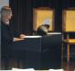
SESSÃO CULTURAL 5 Visita PICO ALTO e ANJOS dia 2
SESSÃO CULTURAL 6 VISITA SÃO LOURENÇO dia 3
SESSÃO CULTURAL 7 VISITA MAIA dia 3
SESSÃO CULTURAL 8 VISITA MUSEU DE SANTA MARIA dia 4
SESSÃO CULTURAL 9 DANIEL GONÇALVES - Associação Juvenil de Santa Maria VISITA GUIADA à LITERATURA ORAL MARIENSE dia 4

LANÇAMENTOS EDITORIAIS
APRESENTAÇÃO PÚBLICA
Obras da Academia Galega da Língua Portuguesa
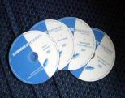
- ANTOLOGIA BILINGUE DE AUTORES AÇORIANOS CONTEMPORÂNEOS, de Helena Chrystello, Rosário Girão, tradução de Chrys Chrystello
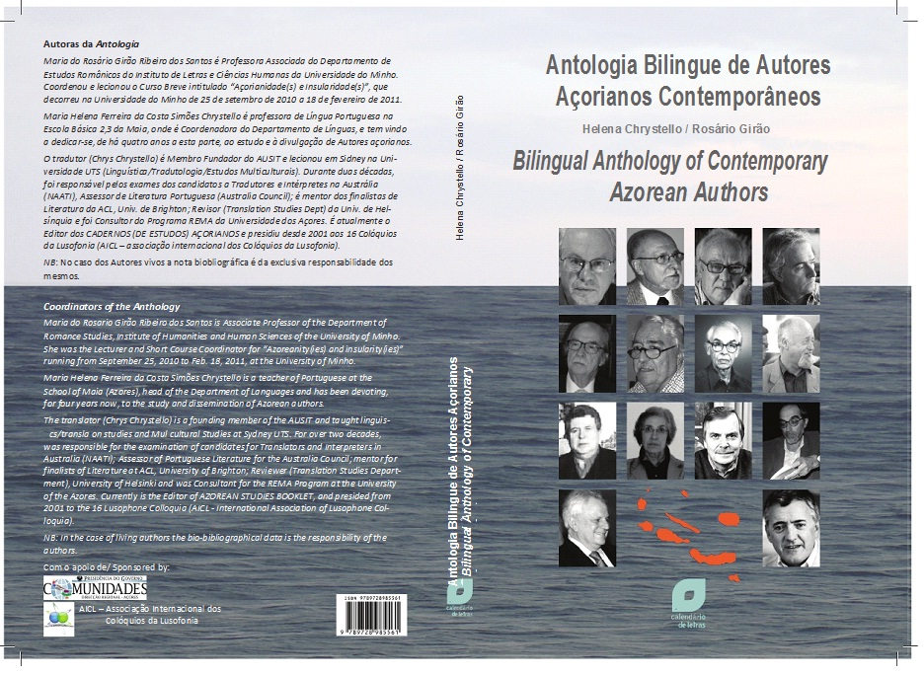

O Fogo Oculto, Vasco Pereira da Costa
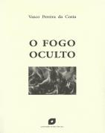
Búzios, Anabela Mimoso
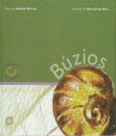

Chrys Chrystello ChrónicAçores: uma circum-navegação, (aqui) 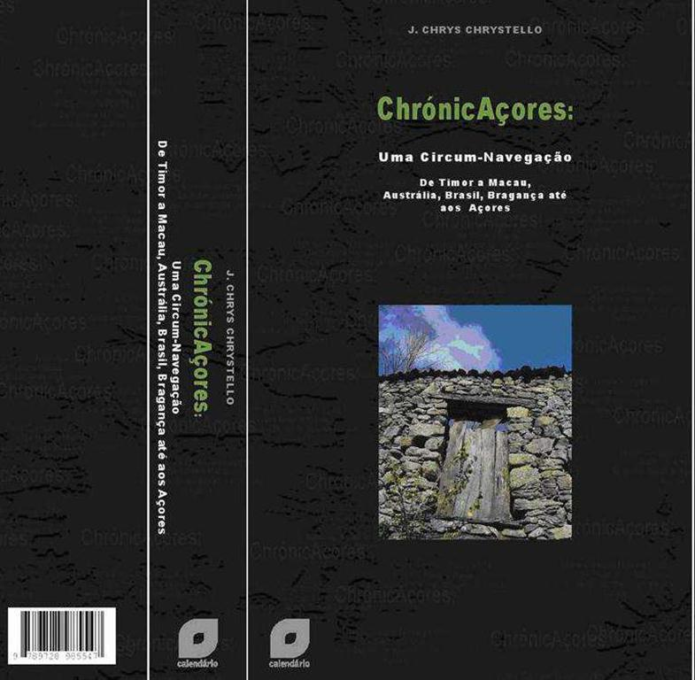

- editora convidada: calendário de letras
MOSTRA DE LIVROS
- http://www.calendario.pt/ com obras de Anabela Mimoso, Chrys Chrystello, Eduardo Bettencourt Pinto, Vasco Pereira da Costa e outros
Regressar

